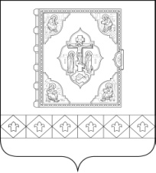
Совет муниципального  образования муниципального  района «Усть-Цилемский» |  | «Чилимдiн» муниципальнöй  районлöн муниципальнöй  юкöнса Сöвет

РЕШЕНИЕ

ПОМШУÖМ

от 05 октября 2020 г. № 06 – 01/03
с. Усть-Цильма Республики Коми

Об образовании постоянных комиссий Совета муниципального района «Усть-Цилемский» шестого созыва

В соответствии со ст. 13 Регламента Совета муниципального образования муниципального района «Усть-Цилемский»

Совет муниципального района «Усть-Цилемский» решил:

1. Образовать две постоянные комиссии Совета муниципального района «Усть-Цилемский» шестого созыва:
1) по бюджету, налогам, аграрно-экономическому развитию района;
2) по социальным вопросам, местному самоуправлению и депутатской этике.
2. Решение вступает в силу со дня принятия.

Глава-председатель Совета района Н. Ф. Воробьева

